Persbericht

Dragende Wandaansluiting van Weinor
Slim systeem voor moeilijke gevels

Met de Dragende Wandaansluiting van Weinor kunnen terrasoverkappingen uit de Terrazza-serie en de pergolazonwering weinor PergoTex II ook aan moeilijke gevels worden gemonteerd. De nieuwe standaardoplossing zorgt voor een betrouwbare stabilisatie achter het aangebouwde product. Met de Dragende Wandaansluiting als universele variant kunnen ook individuele projecten op betrouwbare wijze worden gerealiseerd.

De montage van terrasoverkappingen en pergolazonweringen aan sterk geïsoleerde buitenmuren en aan gevels van vakwerk- of prefabhuizen blijkt vaak tijdrovend te zijn. Daarom heeft Weinor, de specialist voor zonwering en regen- en windbescherming op het terras, de Dragende Wandaansluiting ontwikkeld. Deze ligt als stabiliserend accessoire achter het aangebouwde product en vervangt zo de huismuur. De constructie is bestand tegen de verticale belastingen van het aangebouwde product, die anders door het metselwerk van de achterliggende muur worden gedragen.

Als uit een stuk
De Dragende Wandaansluiting is statisch optimaal afgestemd op de terrasoverkapping of de pergolazonwering. Als beide samen worden besteld, bevat het complete pakket al de noodzakelijke voorbereidingen en schroeven voor de bevestiging. Zo worden dus alle voorwaarden geboden voor een vakkundige montage. Dankzij de eigen poedercoatinginstallaties van Weinor kan de kleur van de Dragende Wandaansluiting perfect worden afgestemd op het aangebouwde product.

Snelle en gemakkelijke aanbouw
Om bij terrasoverkappingen en pergolazonweringen van Weinor zijwaartse krachten zoals windbelasting af te voeren, zijn wandbevestigingen noodzakelijk. Met de Dragende Wandaansluiting kan veel tijd worden bespaard bij de montage aan de gevel. In vergelijking met directe bevestiging van het aangebouwde product is namelijk maar zo’n 40 procent van de boorgaten in de huismuur nodig. Verticale belastingen, zoals door het eigen gewicht of door sneeuw, worden door de stabiele staanders afgevoerd in de fundering. De positie van de middenstaander hoeft bij de bestelling niet tot op de millimeter nauwkeurig te worden opgegeven, omdat deze ter plaatse flexibel kan worden aangebracht. Er is een marge van 0,3 meter aan weerszijden.

Royale afmetingen
Door een koppeling van systemen zijn breedtes van de Dragende Wandaansluiting tot 14 meter mogelijk. De lengte van de staanders kan ter plaatse worden aangepast. Daarbij zijn naar wens ook staanders mogelijk, die hoger zijn dan de maximale standaardhoogte van 2,95 meter. De maximale spanwijdte tussen de staanders is afhankelijk van de respectieve sneeuwbelasting en de diepte van het aangebouwde product. Informatie hierover vindt u in de sneeuwbelastingtabel in de productcatalogus van Weinor.

Universele variant en uitbreidingen
Zonder voorgedefinieerde bevestigingspunten zijn met de Dragende Wandaansluiting als universele variant ook individuele bouwprojecten volgens eigen ontwerp mogelijk. Onder bepaalde voorwaarden kan zo ook de pergolazonwering Plaza Viva betrouwbaar worden gemonteerd. Bovendien kunnen terrasoverkapping en pergolazonwering PergoTex II met Dragende Wandaansluiting worden uitgebreid met verticale zonweringen en onderbouwelementen van glas.

De tekst, beeldmateriaal met hoge resolutie en overige informatie is beschikbaar op weinor.de/presse/.

Contactpersoon voor de media weinor:
Christian Pätz
Weinor GmbH & Co. KG || Mathias-Brüggen-Str. 110 || 50829 Keulen
Mail: cpaetz@weinor.de || weinor.de
Tel.: +49 (0)221 / 597 09 265 || Fax: +49 (0)221/ 595 11 89

Beeldmateriaal:

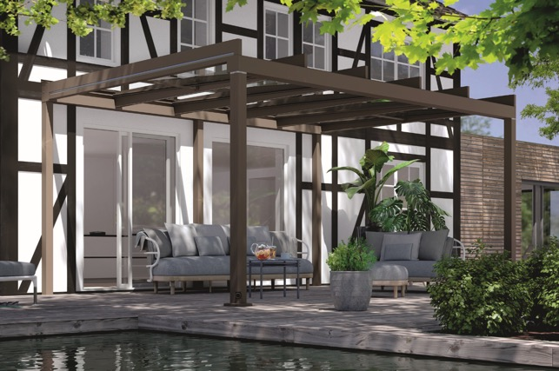
Foto 1:
Perfect voor moeilijke gevels: de Dragende Wandaansluiting is geschikt voor terrasoverkappingen en pergolazonweringen van Weinor, maar ook voor individuele projecten.

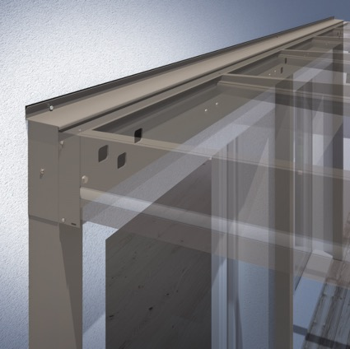
Foto 2:
De Dragende Wandaansluiting ligt als stabiliserend accessoire achter het aangebouwde product en vervangt zo de huismuur.

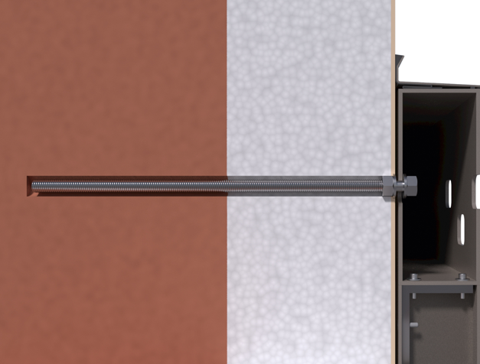
Foto 3:
In vergelijking met de rechtstreekse montage van het aangebouwde product aan de huismuur is bij de Dragende Wandaansluiting maar zo’n 40 procent van de boorgaten nodig.

Afbeeldingen: Weinor

